Protocolo de sistema integrada y automatizada
  - Calculo de factores de emisión

Diseño del sistema integrada

El Sistema integrada esta combinando los componentes de datos de actividad (AD) y el calculo de los factores de emisiones/absorciones (EF) en una manera uniforma. Por eso el sistema consiste de los siguientes componentes y paquetes:
- modules de calculo de EF en R
- productos de MadMEX (cobertura de suelo y los cambios)
- modules para extraer variables necesarias de los productos MadMEX
- calculo de variables de biomasa por almacén basado de INFyS
- diferentes esquemas (BUR/MADMEX) y su agregación a IPCC
- Aplicación para diseñar/generar reportes en diferentes tipos (PDF, HTML, XLS)

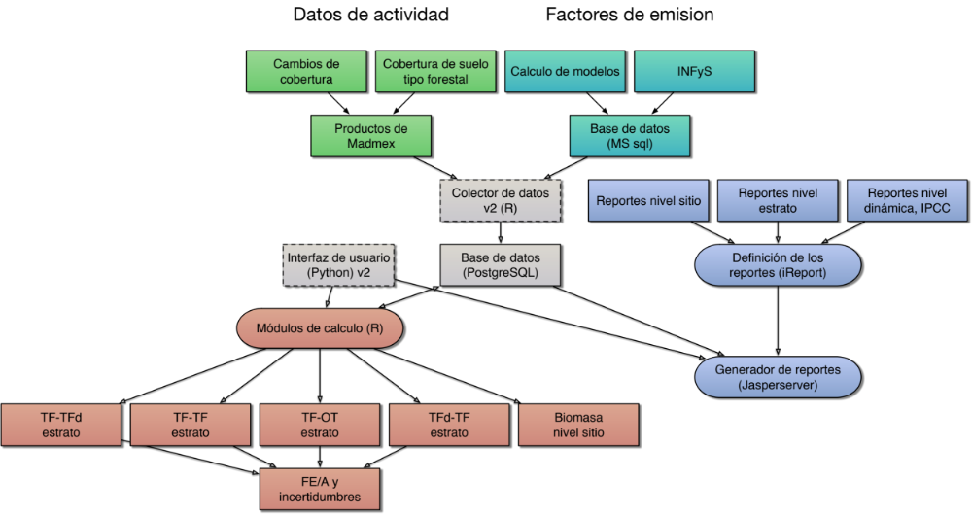

El objetivo del sistema es la generación de los reportes de los factores de emisiones con diferentes fuentes / esquemas de datos (escenarios).

Base de datos
La base de datos es el punto principal del sistema porque contiene todos los datos necesarios para soportar la generación de los reportes implementados en una manera armonizada.

esquema | descripción | tipo
inegi | Series 4 y 5 de INEGI USV | Datos crudos
landsat_changes | Productos de MADMEX (cambios entre 2000 y 2010) | Datos crudos
madmex |  | Insumos generalizados de los módulos de R
mssql | Datos de la vista del sistema MS SQL con los cálculos de los modelos alometricos para T1 y T2 | Insumos generalizados de los módulos de R
pmn | Todos los diferentes insumos para los scripts de R en una forma limpiada | Insumos generalizados de los módulos de R
classification | Esquemas de tipos de vegetación forestal y funcionas para convertir entre los diferentes sistemas | Tablas generales del sistema
metadatos | Informaciones sobre la generalización de los reportes como versión y insumos | Tablas generales del sistema
client_output | Lugar para almacenar los resultados de los scripts necesario para la siguiente generación de los reportes | Tablas generales del sistema
r_biomasa_viva |  | Insumos de los módulos de R
r_carbono5 |  | Insumos de los módulos de R
r_dcarbono |  | Insumos de los módulos de R
r_error_prop |  | Insumos de los módulos de R
r_fe_recup_refor |  | Insumos de los módulos de R
r_fe_degradacion |  | Insumos de los módulos de R

Implementación de los módulos de calculo
Todos los módulos para calcular los EF y sus incertidumbres están implementado en R. Por eso la integración esta hecho en R también. Para cada modulo se amplio el modulo en una estructura uniforma:
tools.R: definición de la estructura de los resultados y la configuración
db_access.R: módulo especifica los insumos para el módulo de calculo
*_db.R: módulo para calcular los escenarios y su almacenamiento en la base de datos
*.R: módulo para ejecutar el calculo
*: los otros archivos son de la versión origen del desarrollo del modulo

Instalación y configuración del sistema
El sistema esta instalado en la manera distribuida. Hay los servicios centrales instalado en un servidor y las aplicaciones para controlar la generación del reporte. Todos los componentes son disponibles via Internet y tienen una licencia de open source o tienen ediciones de la comunidad.

Lugar centralizado (servidor)
PostgreSQL 9.x + PostGIS 2.x
Apache Tomcat 8.x y Jasperserver

Lugar de trabajo
Los requerimientos a un sistema de trabajo es:
R version > 3.1.1
R Bibliotecas con sus dependencias:
  - análisis: doBy, relimp, dCarbono, Carbono5
  - conectividad: RPostgreSQL, RJDBC, raster
  - general: logging, yaml
iReport 5.6.0 para el diseño de los reportes
opcional RStudio

Preparación del Sistema integrada

Aplicación del Sistema integrada
Generación de las tablas para los escenarios BUR y MADMex
Generación de los reportes en forma PDF o Excel

Appendix

